Lekcja 1.04.2020 r.
Temat: Ach, jakie to piękne! Z wizytą u przymiotnika.
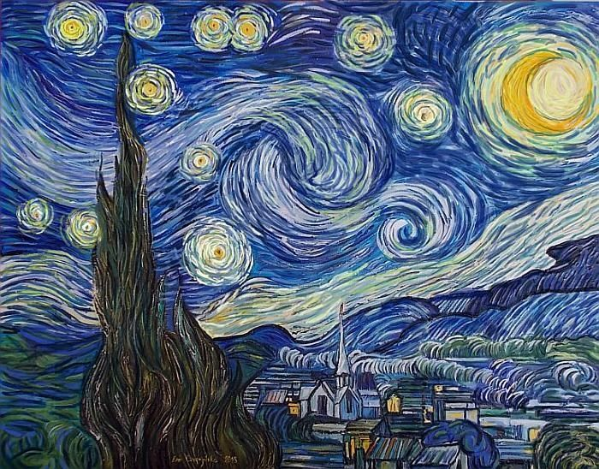
Vincent van Gogh Gwiaździsta noc
JEŚLI NIE OGLĄDAŁEŚ LEKCJI, POBIERZ JĄ:
https://vod.tvp.pl/video/szkola-z-tvp-klasa-4,jezyk-polski-1042020-lekcja-3,47345599

PYTANIA przymiotnika: jaki?, jaka?, jakie? w liczbie pojedynczej
jacy? jakie? w liczbie mnogiej
RODZAJE 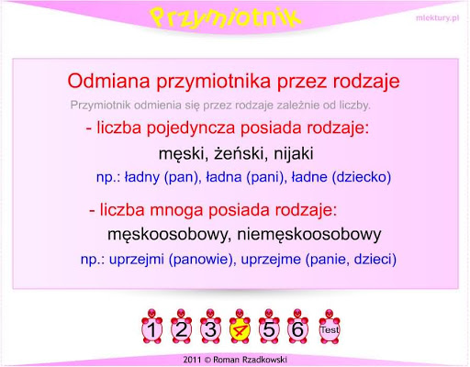
PRZYPADKI
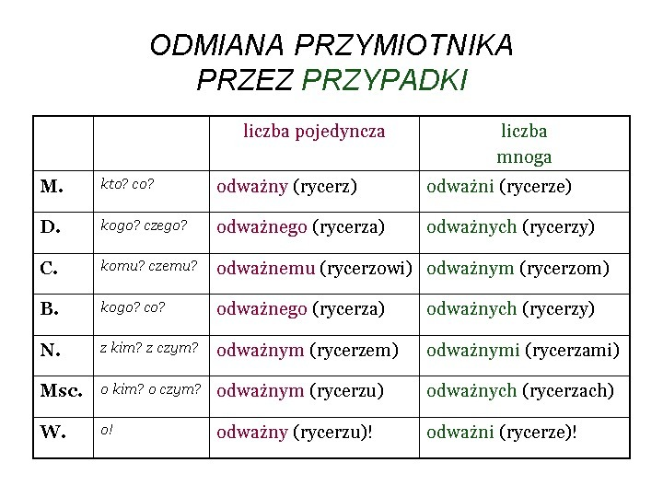

STOPNIOWANIE
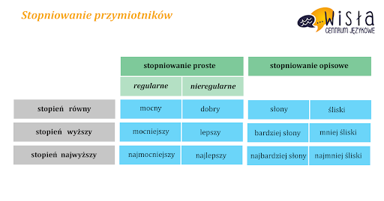
LICZBY – pojedyncza i mnoga
Zadanie 1: (zapisz w zeszycie)
Podkreśl w zdaniu przymiotnik i określ jego formy (przypadek, liczba, rodzaj, stopień):
Wzór: Vincent van Gogh malował niezwykłe obrazy. (malował kogo?co? Biernik)
Niezwykłe – B, l.mn., rodzaj niemęskoosobowy, stopień równy
Zdanie dla Ciebie: Podkreśl przymiotnik, określ jego formy:
Nie widziałam bardziej malowniczej nocy niż na obrazie Vincenta van Gogha.
………………………………………………………………………………………………………………………………………….

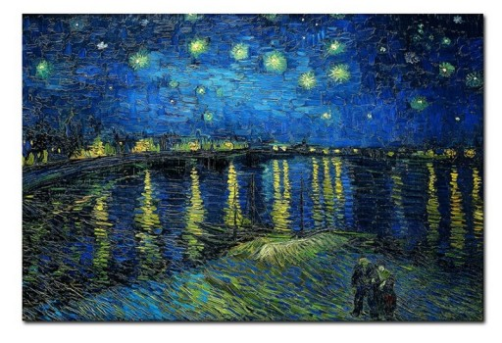
Vincent van Gogh Gwiaździsta noc nad Rodanem.
A PONIŻEJ NAJSŁYNNIEJSZY OBRAZ TEGO MALARZA: Słoneczniki

